SOAL UJIAN SEKOLAH PRAKTIK
TAHUN PELAJARAN 2020/2021
SD NEGERI .................

MUATAN PELAJARAN | ILMU PENGETAHUAN SOSIAL (IPS)
KOMPETENSI YANG DIUJI | MENGENAL 34 PROVINSI DI INDONESIA
MATERI | PROVINSI DI INDONESIA
INDIKATOR SOAL | PESERTA DIDIK DAPAT MENUNJUKKAN LETAK 10 PROVINSI DI INDONESIA DENGAN TEPAT
ALOKASI WAKTU | 10 MENIT

- Letak Provinsi di Indonesia
Prosedur Praktik:
Disajikan peta buta tentang pembagian wilayah Provinsi di Indonesia, peserta didik mampu menunjukkan letak provinsi yang disebutkan oleh guru dengan benar.
Untuk pemerataan persebaran provinsi, guru bisa menggunakan acuan/pedoman:
-2 nama provinsi di Pulau Sumatera
-2 nama provinsi di Pulau Jawa
-2 nama provinsi di Pulau Kalimantan
-2 nama provinsi di Pulau Sulawesi
-2 nama provinsi di luar Pulau Sumatera, Jawa, Kalimantan dan Sulawesi

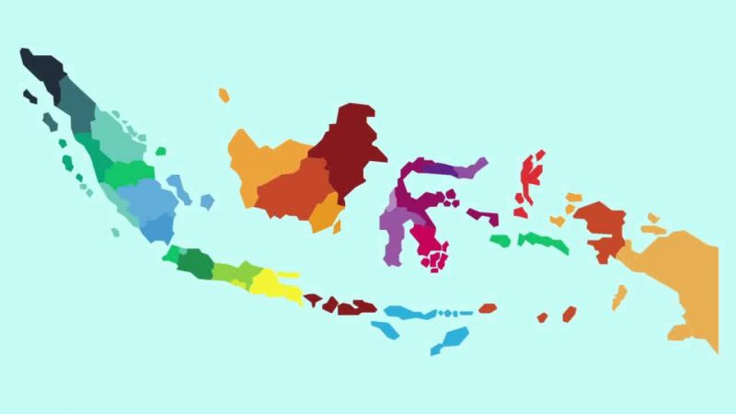

Berdasarkan Peta di atas, tunjukkan letak provinsi berikut ini :
- Nanggroe Aceh Darussalam
- Sumatera Selatan
- Jawa Barat
- Daerah Istimewa Yogyakarta
- Kalimantan Barat
- Kalimantan Selatan
- Sulawesi Selatan
- Gorontalo
- Nusa Tenggara Timur
- Papua Barat

Setiap jawaban benar skor=5, jawaban salah skor= 0
Skor Maksimal = 5x10 = 50

SOAL UJIAN SEKOLAH PRAKTIK
TAHUN PELAJARAN 2020/2021
SD NEGERI BUMEN

MUATAN PELAJARAN | ILMU PENGETAHUAN SOSIAL (IPS)
KOMPETENSI YANG DIUJI | MENGENAL NEGARA DI WILAYAH ASIA TENGGARA
MATERI | NEGARA ANGGOTA ASEAN
INDIKATOR SOAL | PESERTA DIDIK DAPAT MENUNJUKKAN BENDERA NEGARA ASEAN DENGAN TEPAT
ALOKASI WAKTU | 10 MENIT

- Bendera Negara Anggota ASEAN
Prosedur Praktik:
Disajikan 10 Gambar Bendera Negara anggota ASEAN (setelah dipotpng oleh guru) peserta didik mampu memasangkan dengan nama negara dengan tepat.
Untuk nama negara anggota ASEAN , guru bisa menggunakan urutan berdasarkan (alfabet)
10 Negara anggota ASEAN:
1. BRUNEI DARUSSALAM
2. FILIPINA
3. INDONESIA
4. KAMBOJA
5.LAOS
6. MALAYSIA
7 .MYANMAR.
8. SINGSPURA
9. THAILAND
10.VIETNAM

Setiap jawaban benar skor= 5, jawaban salah skor= 0
Nilai Maksimal = 5x10 = 50

Nomor | NAMA NEGARA | BENDERA NEGARA
1 | BRUNEI DARUSSALAM | 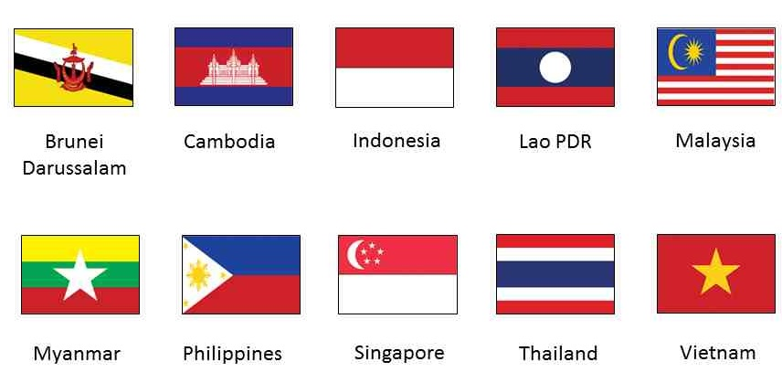
2 | FILIPINA
3 | INDONESIA
4 | KAMBOJA
5 | LAOS
6 | MALAYSIA
7 | MYANMAR.
8 | SINGSPURA
9 | THAILAND
10 | VIETNAM

Potong gambar bendera di atas, kemudian diacak!
Nomor | NAMA NEGARA | BENDERA NEGARA
1 | BRUNEI DARUSSALAM
2 | FILIPINA
3 | INDONESIA
4 | KAMBOJA
5 | LAOS
6 | MALAYSIA
7 | MYANMAR.
8 | SINGSPURA
9 | THAILAND
10 | VIETNAM

Nilai akhir Siswa = Jumlah skor A+B

